# 23e Internationale Chemie Olympiade 1991 Łodz, Polen

## Practicum

1, 9 juli 1991

#### Bepaling van de dissociatieconstante van een zwak zuur

Je moet de dissociatieconstante van een zwak zuur (HA) gaan bepalen. Je kunt daartoe over het volgende beschikken:

1. Een oplossing van een zwak éénwaardig zuur; de concentratie van dit zuur is ongeveer 0,1 mol L−1.
2. Een oplossing van natriumhydroxide; de concentratie van de hydroxide-ionen is ongeveer 0,1 mol L−1.
3. Een oplossing van de indicator methyloranje en een oplossing van de indicator fenolftaleïen.
4. Laboratoriumuitrusting:

* een buret van 25 mL
* een pipet van 20 mL
* twee erlenmeyers van 200 mL
* een pH-meter waar je via een assistent toegang toe hebt; deze assistent zal één pH-bepaling van een door jou gemaakte oplossing uitvoeren.

Opdrachten Naam: ……… Land NL Nummer …

1. Geef de evenwichtsvoorwaarde voor de dissociatie van het zwakke zuur HA:

Je moet de oplossing van het zuur titreren

2. Leg uit welke indicator je bij deze titratie moet gebruiken.

3. Geef hieronder de resultaten van de titraties:

|  |  |  |
| --- | --- | --- |
| I | *V*1 | mL |
| II | *V*2 | mL |
| III | *V*3 | mL |
| gemiddelde waarde | *V*gem | mL |

4. Noteer de pH waarde zoals die is gemeten door de assistent: ……

5. Bereken de p*K* waarde van het zuur HA. Geef hieronder de berekening.

### Practicumopgave 2

#### Bepaling van de complexvormingsconstanten (stabiliteitsconstanten) van Cu(NH3)42+ en Zn(NH3)42+

I Benodigdheden en uitvoering

Benodigdheden:

* twee (droge) bekerglazen met koper- en zinkelektroden
* drie voorraadflesjes met oplossingen van CuSO4, ZnSO4 en NH3
* een bekerglas met strookjes filtreerpapier; van deze strookjes moeten zoutbruggen worden gemaakt
* een bekerglas met een oplossing van KNO3
* drie gemerkte pipetten voor het pipetteren van de oplossingen van CuSO4, ZnSO4 en NH3
* een digitale voltmeter voor meting van de bronspanning (EMK)
* rode en blauwe stroomdraden voor het verbinden van de elektroden met de voltmeter
* een pipetteerballon
* gemerkte glazen roerstaafjes

Uitvoering:

1. Het bouwen van een Daniellcel (zie fig. 1)

* Pipetteer in het bekerglas met de koperelektrode 20 mL van de kopersulfaatoplossing en in het andere bekerglas 20 mL van de zinksulfaatoplossing. Je hebt nu een Cu/Cu2+ en een Zn/Zn2+ halfcel.
* Bevochtig een strookje filtreerpapier met een oplossing van KNO3. Het papiertje moet alleen vochtig worden, en niet doornat. Plaats het ene uiteinde van het strookje in de kopersulfaatoplossing en het andere uiteinde in de zinksulfaatoplossing (zie figuur 2).
* Verbind de rode stroomdraad met de koperelektrode en de blauwe stroomdraad met de zinkelektrode.

1. Meting van de EMK van de Daniellcel (*E*A)

Breng de met rood gemerkte roerstaaf in de kopersulfaatoplossing en de met blauw gemerkte roerstaaf in de zinksulfaatoplossing. Roer de oplossingen voorzichtig met de staafjes en laat deze gedurende het hele experiment in de oplossingen staan. Begin nu met de EMK-meting van de cel. Verbind daartoe de rode draad met de voltmeteringang “HI” en de blauwe draad met de voltmeteringang “LO”. Als de EMK-waarde stabiel blijft binnen het bereik ± 0,001 V, lees dan af en noteer de afgelezen waarde (*E*A).

1. Meting van de EMK (*E*B ) van de cel na toevoeging van de complexvormer (oplossing van NH3) aan de halfcel met het redoxkoppel Cu/Cu2+. Pipetteer 20 ml van de ammoniakoplossing in de kopersulfaatoplossing. Roer voorzichtig met het roerstaafje tot een heldere, donkerblauwe oplossing is verkregen. Laat het staafje in de oplossing staan. Meet de EMK zoals hierboven onder punt 2 is beschreven. Lees af en noteer de afgelezen waarde (*E*B).
2. Meting van de EMK (*E*C ) na toevoeging van de complexvormer (ammoniakoplossing) aan de halfcel met het redoxkoppel Zn/Zn2+. Verander niets aan de halfcel met het koppel Cu/Cu(NH3)42+. Voeg nu 20 mL van de ammoniakoplossing toe aan de oplossing van zinksulfaat. Meet de EMK zoals hierboven onder punt 2 is beschreven. Lees af en noteer de afgelezen waarde (*E*C). Pas op! Pipetteer de ammoniakoplossing met een pipetteerballon (zie de instructie).

II Theoretische uitwerking

1. Gebruik de Nernst-vergelijking voor al je berekeningen.

Voor de berekening benodigde fysische constanten:

* gasconstante *R* = 8,314 J mol−1K−1.
* constante van Faraday: *F* = 96487 C mol−1

1. De concentraties van de oplossingen van kopersulfaat, zinksulfaat en ammoniak zijn op de voorraadflessen aangegeven in mol per kilogram oplossing. Die concentraties moeten dus worden omgerekend naar concentraties in mol per liter. De dichtheden (*d*) van de oplossingen als functie van de temperatuur zijn achtereenvolgens:

* *d*(CuSO4) = 1,0923 (kg L−1) − 0,0002700 (kg L−1 K−1) × *T*
* *d*(ZnSO4) - 1,0993 (kg L−1) − 0,0002900 (kg L−1 K−1) × *T*
* *d*(NH3) 1,0740 (kg L−1) − 0,0002800 (kg L−1 K−1) × *T*

1. Om concentraties van ionen (*c*i) om te kunnen zetten in activiteiten (*a*i) moeten we de activiteitscoëfficiënten (*f*i) van de ionen berekenen, het verband tussen deze twee wordt gegeven door de vergelijking *a*i = *f*i × *c*i. De *f*i -waarden van de betrokken ionen zijn vermeld op het antwoordblad. Neem aan dat de van ammoniak gelijk is aan 1.
2. Om de berekeningen te vereenvoudigen mag je aannemen dat na toevoeging van de overmaat complexvormer alleen de volgende lonen in de oplossing aanwezig zijn: Cu2+(aq), Zn2+(aq), Cu(NH3)42+en Zn(NH3)42+
3. Je mag diffusiepotentialen die bij het aanbrengen van de zoutbrug zouden kunnen optreden, verwaarlozen.

III Opdrachten

1. Bereken de concentraties van de Cu2+ en Zn2+ ionen in de Daniellcel wanneer er nog geen complexvormer (NH3) is toegevoegd.
2. Bereken de standaard EMK waarde (*E*°) van de Daniellcel.
3. Bereken de concentratie van de ammoniakoplossing die je voor het vormen van de complexen hebt gebruikt.
4. Bereken de concentraties van Cu(NH3)42+ en van NH3 in de halfcel die je verkregen hebt na het toevoegen van de ammoniakoplossing aan de kopersulfaatoplossing (zie II 3).
5. Bereken de waarde van de thermodynamische stabiliteitsconstante *😐* en bereken ook ln *😐* Een ‘thermodynamische stabiliteitsconstante’ is een stabiliteitsconstante met activiteiten in plaats van concentraties. Met *😐* wordt de thermodynamische stabiliteitsconstante bedoeld die hoort bij het evenwicht Cu2+ + 4 NH3 → Cu(NH3)42+.
6. Bereken de concentraties van Zn(NH3)42+ en van NH3 in de halfcel die je verkregen hebt na het toevoegen van de ammoniakoplossing aan de zinksulfaatoplossing (zie II 4).
7. Bereken de waarden van de thermodynamische stabiliteitsconstante *😐*C en bereken ook ln *😐*C. Met *😐*C wordt de thermodynamische stabiliteitsconstante bedoeld die hoort bij het evenwicht: Zn2+ + 4 NH3 → Zn(NH3)42+.
8. Vul de tabel met resultaten verder in (zie antwoordblad)

Naam Land NL Nummer

|  |  |  |
| --- | --- | --- |
| grootheid | eenheid | waarde |
| *T* | K | 303 |
| *d*(CuSO4) | kg dm−3 |  |
| *d*(ZnSO4) | kg dm−3 |  |
| *d*(NH3) | kg dm−3 |  |
| *f*(Cu2+) |  | 0,17 |
| *f*(Zn2+) |  | 0,24 |
| [Cu2’] | mol dm−3 |  |
| [Zn2’] | mol dm−3 |  |
| [NH3] | mol dm−3 |  |
| *E*A | V |  |
| *E*° | V |  |
| *E*B | V |  |
| [Cu(NH3)42+] | mol dm−3 |  |
| [NH3]B | mol dm−3 |  |
| *f*(Cu(NH3)42+) |  | 0,24 |
| *😐*B |  |  |
| ln *😐*B |  |  |
| *E*c | V |  |
| [Zn(NH3)42+] | mol dm−3 |  |
| [NH3]c | mol dm−3 |  |
| *f*(Zn(NH3)42+) |  | 0,33 |
| *😐*C |  |  |
| ln *😐*C |  |  |

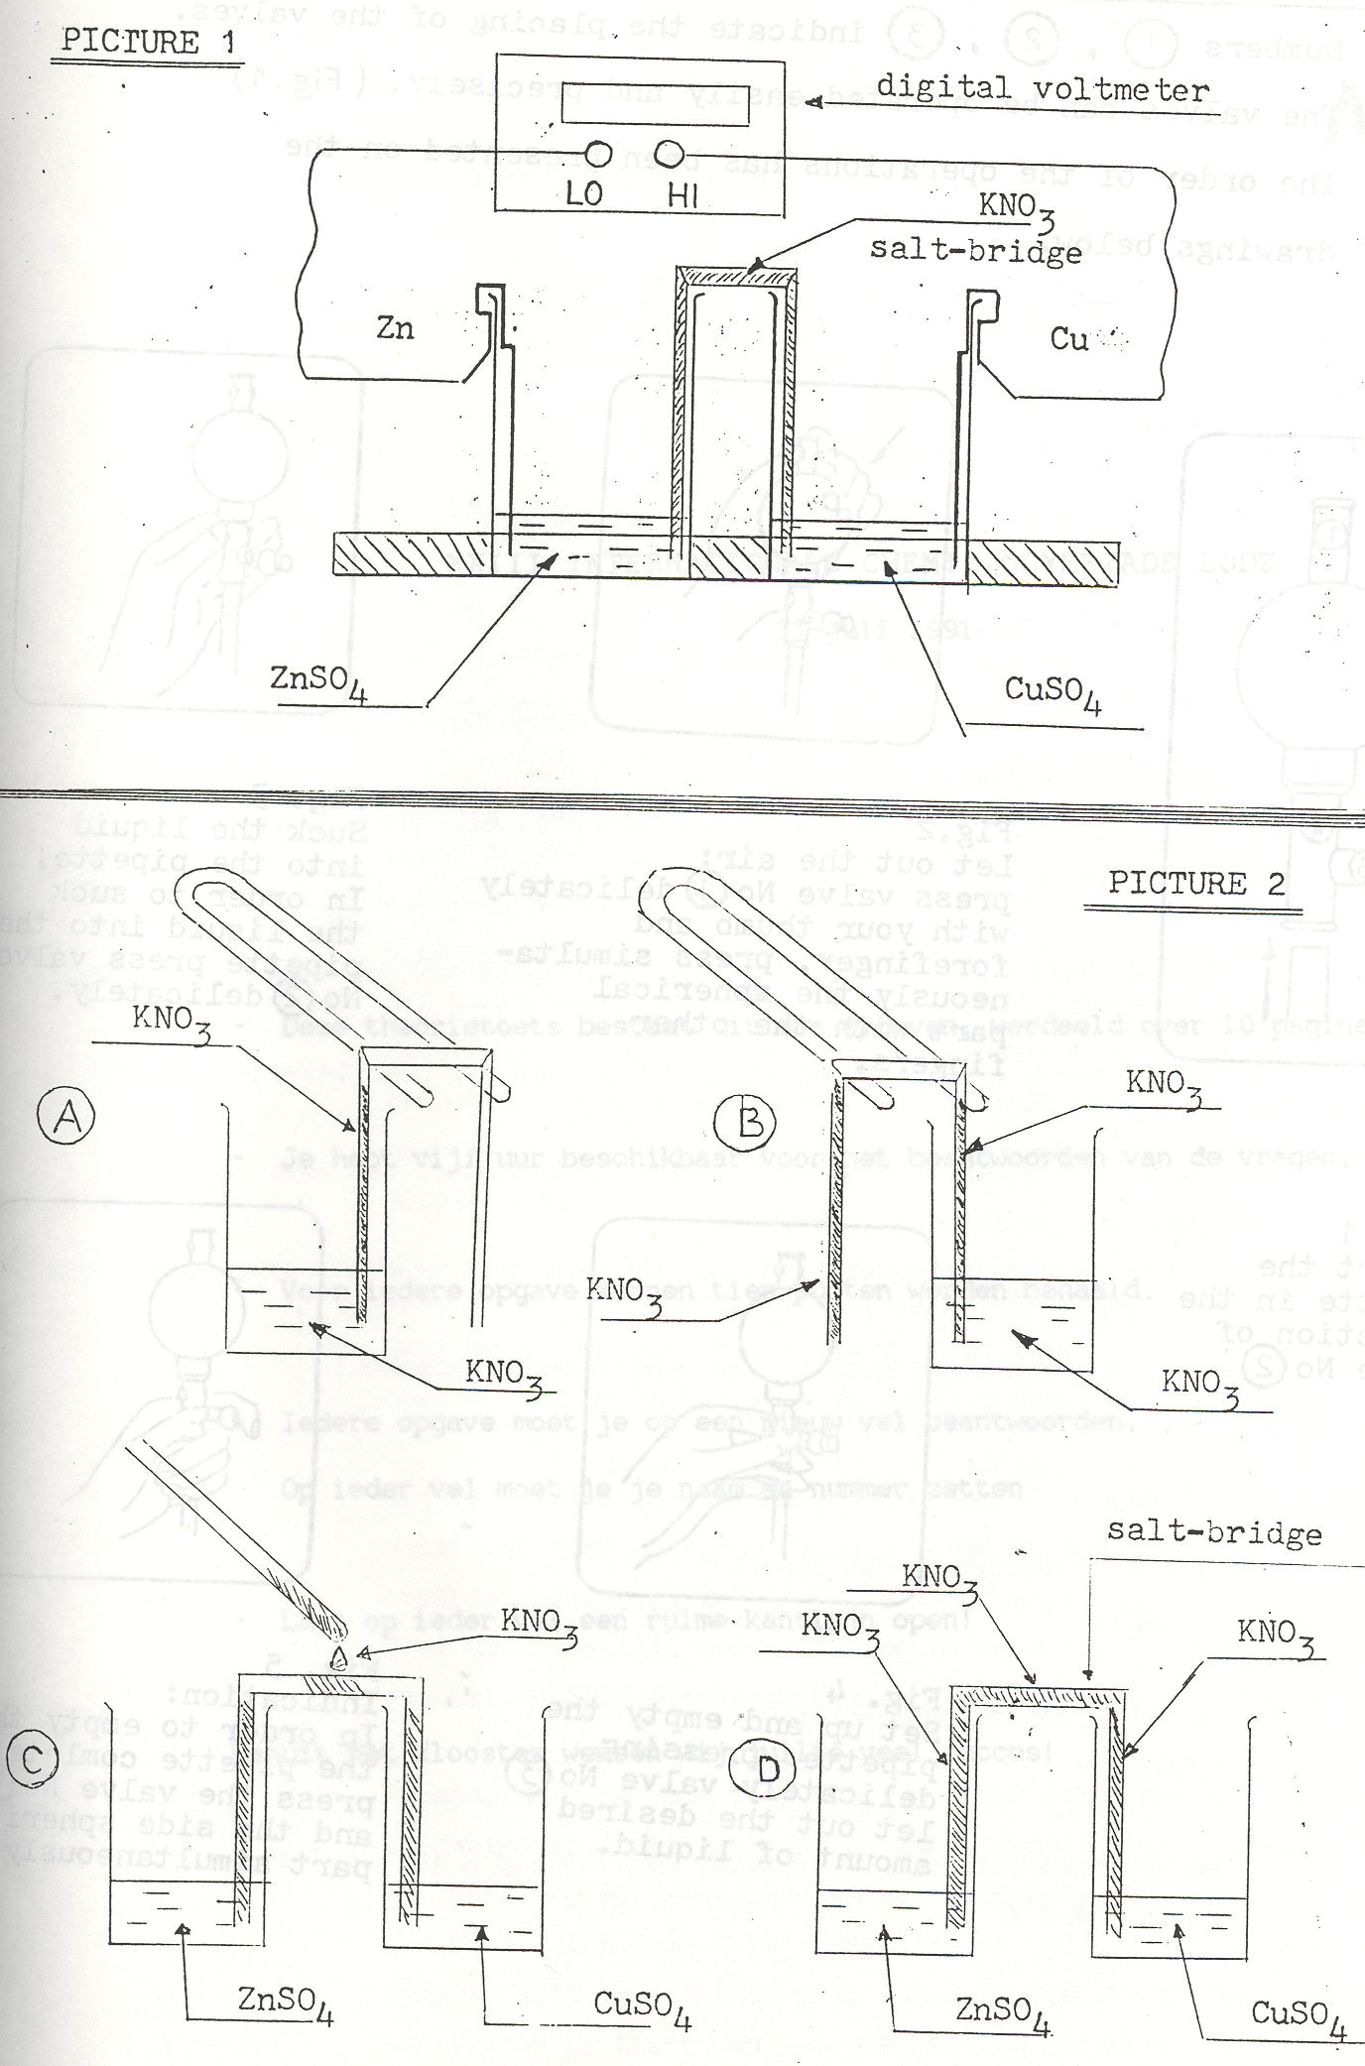

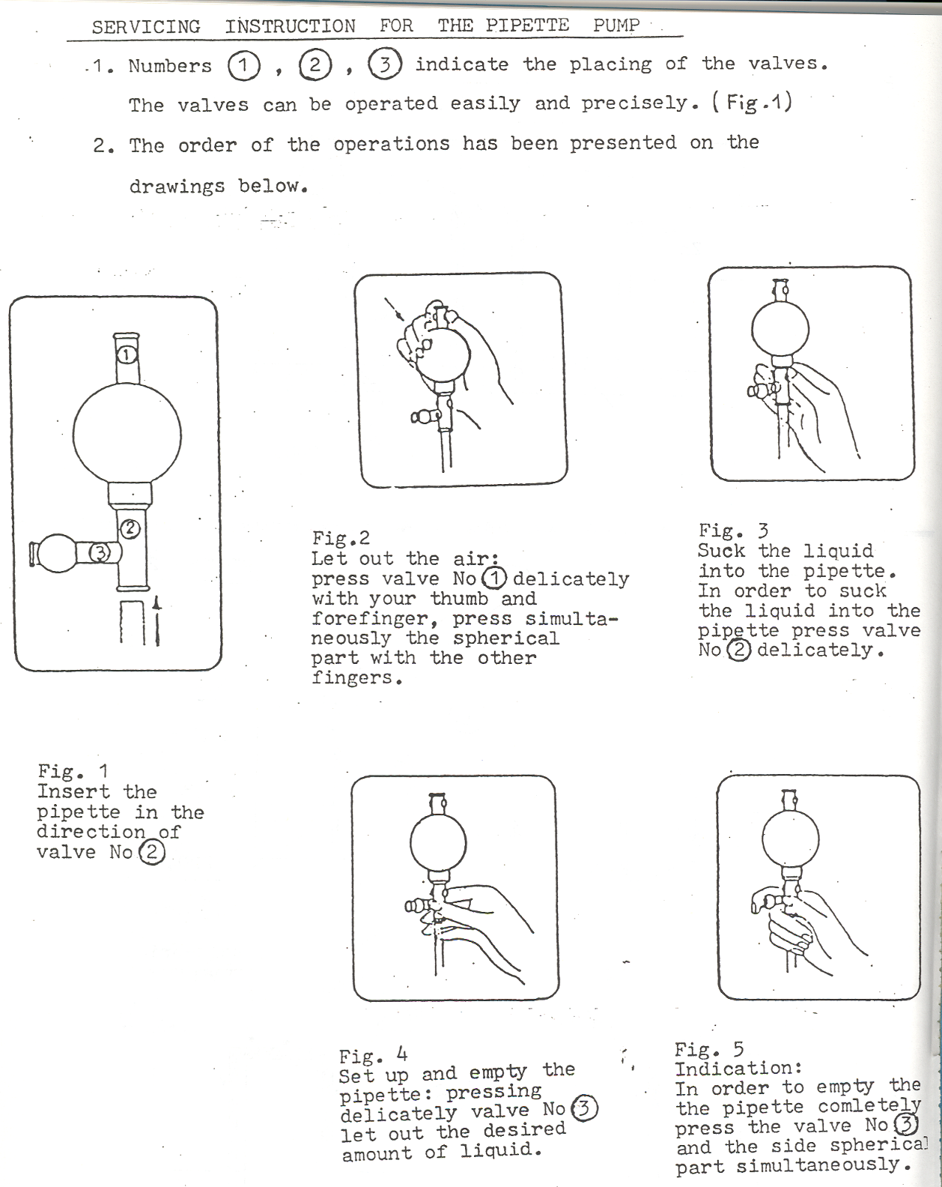

## 

## Uitwerking Practicum

Problem 2:

1) Molar concentration (mol dm–3) c = d  m







2)



for *E*dif. = 0









3) after the addition of NH3



[NH3] = 

4) For the reaction

Cu2+ + 4 NH3  Cu(NH3)42+

equilibrium constant





then









5) After the addition of NH3 to the half cell Zn/Zn2+



[NH3]II = 



For the reaction

Zn2+ + 4 NH3  Zn(NH3)42+

equilibrium constant









## Theorie

11 juli 1991

Deze theorietoets bestaat uit zes opgaven, verdeeld over 10 pagina’s.

* Je hebt vijf uur beschikbaar voor het beantwoorden van de vragen.
* Voor iedere opgave kunnen tien punten worden behaald.
* Iedere opgave moet je op een nieuw vel beantwoorden. Op ieder vel moet je je naam en nummer zetten
* Laat op ieder vel een ruime kantlijn open!

Vanuit het klooster wensen wij jullie veel succes!

Naam Land nummer NL

### Opgave 1

#### Algemene chemie

Verklaar de volgende gegevens:

1. Tl2S lost op in een 1 M oplossing van elk sterk éénwaardig, niet-complexvormend zuur.
2. CuS lost niet op in een 1 M oplossing van HCl, maar wel in een 1 M oplossing van HNO3.

In het bovenstaande wordt met ‘oplossen’ bedoeld het oplossen van 0,1 mol van het sulfide in 1 L oplossing van 298 K.

De bovenstaande feiten moeten worden verklaard met reactievergelijkingen en berekeningen. Als je bij je verklaring gebruik maakt van aannames, dan moet je die aannames met getallen motiveren. Ga er bij je verklaring van uit, dat Cu2+(aq) geen stabiele complexen vormt met Cl−-ionen. Maak bij je verklaring gebruik van onderstaande gegevens:

* standaard elektrodepotentialen:

 = −0,48 V = 0,96 V

* ionisatieconstanten van zuren:

p*K*z(H2S) = 7 p*K*z(HS−) = 13

* oplosbaarheidsproducten (*K*s)

*K*s(Tl2S) = 10−20 *K*s(CuS) = 10−35

* De oplosbaarheid van NO in water bij *T* = 298 K is 2,53 10−2 mol L−1
* *R* = 8,3143 J K−1 mol−1
* *F* = 96487 C mol−1

### Opgave 2

#### Organische chemie

I Informatie vooraf

* Verbindingen met de structuur R−CO−CH3 reageren in sterk alkalische oplossing met jood als volgt (de jodoformreactie):  
  R−CO−CH3 + 3 I2 + 4 NaOH → RCOONa + CHI3 + 3 H2O + 3 NaI
* Relatieve atoommassa’s: H = 1; C = 12; 0 = 16; Br = 80; I = 127

II Vragen

Een polymeer **X** werd gezuiverd en geanalyseerd (88,25 % C; 11 ,75 % H). In verdunde oplossingen reageerde **X** in een additiereactie met broom en met ozon. Bij thermische afbraak van **X** werd in ongeveer 58% opbrengst een vluchtige vloeistof **Y** gevormd, die kookt bij 34°. **Y** bevat 88,25 % C en 11,75 % H. Er werden ook enige hoger kokende stoffen gevormd, enkele ten gevolge van kraken van **X**, andere door een Diels-Alderreactie van **Y**. De dichtheid van **Y** in de dampfase is 34 maal die van waterstofgas. Het product van de reactie van broom met **Y** bevatte 82,5 massa% broom. Ozonolyse van **Y**, gevolgd door milde reductie, leverde twee producten, **A** en **B**. De molverhouding **A** : **B** is ongeveer 2 : 1. Alleen verbinding **B** gaf een positief resultaat bij de jodoformreactie.

1 a. Geef de molecuulmassa van **Y** en de molecuulformule van **Y**.

b. Geef de structuurformules van **Y**, **A** en **B**.

c. Geef een vergelijking voor de reactie van **Y** met broom.

Bij de katalytische hydrogenering van 13,6 gram **X** werd 0,2 mol waterstof geabsorbeerd. Ozonolyse van **X**, gevolgd door milde reductie, leverde verbinding **Z**. **Z** bevatte 60 % C en 8,0 % H.

2 Geef de molecuulformule van **Z** en de mate van onverzadigdheid van **X** (aantal dubbele bindingen per monomeereenheid).

Verbinding **Z** gaf een positief resultaat met Fehlings reagens. Milde oxidatie van **Z** gaf het zuur **C**. Een oplossing van **C** werd getitreerd met kaliloog en fenolftaleïen als indicator. Er was 0,001 mol KOH nodig om 0,116 gram **C** te neutraliseren. Bij de jodoformreactie leverde 2,90 gram **C** 9,85 gram jodoform (CHI3). Verder leverde het alkalische filtraat van deze reactie na aanzuren verbinding **E**.

3 a. Geef de molecuulmassa van **C**

b. Welke karakteristieke groepen zijn aanwezig in verbinding **Z**?

Bij verhitten verliest **E** gemakkelijk water. Hierbij werd verbinding **F** gevormd. Zowel verbinding **E** als verbinding **F** leverde onder refluxen met een overmaat aangezuurde ethanol verbinding **G** (C8H14)4) 4 a. Geef de structuurformules van **C**, **E**, **F**, **G** en **Z**.

b. Geef de omzetting **E** → **F** → **G** schematisch weer.

Van **X** bestaan twee isomeren, waarvan de structuurformule een regelmatige herhaling van een ruimtelijke patroon laat zien.

5 Om welk type stereo-isomerie gaat het bij deze twee isomeren van **X**? Teken van beide isomeren van **X** een gedeelte van de structuurformule dat bestaat uit ten minste drie monomeereenheden.

### Opgave 3

#### Fysische chemie

Bij onderstaande vragen mag gebruik worden gemaakt van de volgende gegevens:

* *F* = 96487 C mol−1
* *R* = 8,314 J mol−1 K−1
* *T* = 298 K

Een metalen elektrode, bedekt met een laagje slecht oplosbaar zout van ditzelfde metaal, en ondergedompeld in een zoutoplossing waarin dezelfde anionen voorkomen als in dat slecht oplosbare zout, noemt men een ‘type II elektrode’ - Twee voorbeelden van zo’n type II elektrode zijn de zilver/zilverchloride elektrode (Ag/AgCl, Cl−) en de kalomelelektrode (Hg/Hg2Cl2, Cl−).

Met behulp van deze twee elektrodes wordt de volgende standaard reversibele cel gemaakt:

(−) Ag/AgCl, Cl− , Hg2Cl2/Hg (+). De bronspanning *E*° van deze standaard reversibele cel = 0,0455 V bij *T* = 298 K. De temperatuurcoëfficiënt van deze cel dE°/d*T* = 3,38⋅10−4 V K−1.

1. Geef de vergelijkingen van de halfreacties die bij stroomlevering aan beide elektroden plaatsvinden en de vergelijking van de totale reactie in deze cel.
2. Bereken de waarde van de vrije enthalpieverandering *G*° van de reactie die in deze cel plaatsvindt bij *T* = 298 K. Welke informatie geeft het teken van de door jou berekende waarde?
3. Bereken de verandering van entropie *S*° en enthalpie *H*° van de reactie die in deze cel plaatsvindt bij *T* = 298 K. Maak bij deze berekeningen gebruik van de vergelijking:

*S* = *nF* ⋅ d*E*/d*T*.

De standaard elektrodepotentiaal van de Ag/Ag+ elektrode  = 0,799 V en het oplosbaarheidsproduct van AgCl, *K*s(AgCl) = 1,73⋅10−10.

1. Leid met behulp van deze gegevens de vergelijking af die het verband weergeeft tussen de standaard elektrodepotentialen en  en bereken met behulp van deze vergelijking de standaard elektrodepotentiaal van een Ag/AgCl, Cl− elektrode.

De standaard elektrodepotentiaal van een Hg / Hg22+ elektrode = 0,798 V.

1. Bereken de waarde van het oplosbaarheidsproduct van Hg2Cl2. Ga hierbij op dezelfde manier te werk als bij vraag 4.

### Opgave 4

#### Theoretische chemie

Bij onderstaande vragen mag gebruik worden gemaakt van de volgende gegevens:

* constante van Planck *h* = 6,6256⋅10−34 J s
* rustmassa elektron *m*e = 9,1091⋅10−31 kg
* lichtsnelheid *c* = 2,99792⋅108 m s−1
* De energie van de stabiele toestanden van het waterstofatoom wordt gegeven door de formule: *E*n = −2,18 ⋅ 10−18/*n*2 J. Hierin is *n* het hoofdkwantumgetal.

Vermeld bij alle berekeningen de eenheden.

1. Bereken het energieverschil tussen de eerste aangeslagen toestand (*n* = 2) en de grondtoestand (*n* = 1). Bereken ook het energieverschil tussen de zesde aangeslagen toestand (*n* = 7) en de grondtoestand.

Bij boven berekende energieverschillen horen twee lijnen in het elektromagnetisch spectrum. Deze lijnen zijn onderdeel van de Lymanserie.

1. In welk deel van het spectrum vallen deze twee lijnen?
2. a. Leg uit of een enkel foton uitgezonden in de eerste lijn van de Lymanserie in staat is een waterstofatoom, dat verkeert in de grondtoestand, te ioniseren. Leg ook uit of een enkel foton uit de zesde lijn daartoe in staat is.

b. Leg uit of een enkel foton uitgezonden in de eerste lijn van de Lymanserie in staat is een koperatoom in een koperkristal te ioniseren. Leg ook uit of een enkel foton uit de zesde lijn daartoe in staat is. Maak daarbij gebruik van het volgende gegeven:

De uittree-arbeid van koper Cu = 7,44⋅10−19 J.

1. Bereken de De Broglie-golflengte van elektronen die door absorptie van fotonen uit de eerste lijn van de Lymanserie worden uitgestoten uit een koperkristal. Voer deze berekening ook uit voor elektronen die worden uitgestoten door fotonen uit de zesde lijn.

### Opgave 5

#### Milieuchemie

Halogeenderivaten van koolwaterstoffen worden op grote schaal gebruikt in de industrie en bij de landbouw als pesticiden. Een bepaald type moeilijk afbreekbare halogeenderivaten wordt gebruikt als diëlektrische vloeistof in transformatoren, als medium in warmtewisselaars, als weekmakers en als uitgangsmateriaal en oplosmiddel bij de bereiding van pesticiden. Deze halogeenderivaten zijn erg giftig. Omdat ze zoveel worden gebruikt, komen kleine hoeveelheden in het milieu terecht en veroorzaken verontreiniging. Doordat ze moeilijk afbreekbaar zijn, hopen ze zich geleidelijk op, onder andere in zuiveringsslib, vissen, roofvogels en dergelijke.

In de industrie worden deze halogeenderivaten bereid uit koolwaterstof **A**.

Informatie over het koolwaterstof **A**

Als 0,25 mol van koolwaterstof **A** door een ijzeren pijp met puimsteen wordt geleid bij een temperatuur van 950 K, dan wordt 15,4 gram van verbinding **B** verkregen. Hierbij ontstaat ook 2,40 dm3 waterstof (295 K, 102 kPa). De opbrengst van deze reactie is 80 %.

II Informatie over de reactieproducten

Bij de productie van de bedoelde halogeenderivaten ontstaan verbindingen **C**, **D**, **E**, **F** en **G**. Van deze verbindingen moet je de structuur vaststellen. Daarbij moet je uitgaan van de volgende gegevens:

1. Verbinding **B** vertoont een zwak activerend effect: *k*ortho » *k*para (in een gesubstitueerde fenylring noemt men posities 2 en 6 ‘ortho’ en positie 4 ‘para’).
2. Het effect van het eerste halogeenatoom in een ring is zeer selectief: *k*para » *k*ortho
3. In één van de conformaties van verbindingen **D** en **F** is een centrum van symmetrie.
4. Van verbinding E is een massaspectrum gemaakt. Dit moet je als volgt interpreteren:

* pas de formule (*x* + *y*)*n* toe. Deze definieert het aantal en de relatieve intensiteit van de ion-pieken die worden veroorzaakt door het voorkomen van verschillende isotopen in de brokstukken. In deze formule staat *n* voor het aantal atomen van het element, voorkomend in het molecuul, dat twee isotopen heeft; *x* en *y* staan voor de relatieve hoeveelheden waarin deze twee isotopen voorkomen. Bijvoorbeeld in het geval van 2 atomen (*n* = 2) die twee isotopen hebben is de verhouding van intensiteiten van isotopenpieken *x*2 : 2 *xy* : *y*2.
* Verwaarloos de bijdragen van koolstof- en waterstofisotopen in het massaspectrum van verbinding **E**
* Gebruik de volgende gegevens over het voorkomen in de natuur van enige halogeenisotopen bij de interpretatie van het massaspectrum:

|  |  |  |  |
| --- | --- | --- | --- |
| 19F | 100 % |  |  |
| 35Cl | 75,53 % | 37Cl | 24,47 % |
| 79Br | 50,54 % | 81Br | 49,46 % |
| 127I | 100 % |  |  |

Informatie over de reactieproducten van verbinding **B**

* Door reactie van verbinding **B** met een halogeen in aanwezigheid van een Lewis-zuur ontstaat een mengsel van halogeenderivaten **C**, **D**, **E**, **F** en **G**. Verbinding **D** bevat één halogeen atoom meer dan **C**, **E** één meer dan **D**, **F** één meer dan **B** en **C** één meer dan **F**.
* Van de verbindingen **C**, **D**, **E** en **F** ontstaat voornamelijk één van de mogelijke isomeren (zie uitleg onder II). Bij verbinding **G** is dit niet het geval. Van deze verbinding ontstaan drie isomeren, **G**1, **G**2 en **G**3.In theorie kunnen al deze verbindingen optische isomerie vertonen. Dit is niet het geval bij de verbindingen **C**, **D**, **E** en **F** als gevolg van betrekkelijk gemakkelijke racemisatie. Bij de verbindingen **G**1, **G**2 en **G**3 wordt racemisatie echter bemoeilijkt, en wel het meest bij **G**3.
* In het massaspectrum van verbinding **B** zie je drie isotopenpieken. Hun relatieve intensiteit is ongeveer 1 : 1 : 0,3 (andere pieken zijn zo laag dat je ze niet ziet).

Vragen

1. Geef de structuurformules van verbindingen **A**, **B**, **C**, **D**, **E**, **F**, **G**1 , **G**2 en **G**3.
2. Leg uit welk halogeen in deze opgave bedoeld werd.
3. a Geef ruimtelijke structuurformules van de rotatie-isomeren van verbinding **D** voor    /2,  en 3/2 ( is de torsiehoek;   0 voor de configuratie met maximale energie).

b. Schets een grafiek waarin de energie-inhoud van **C** als functie van de torsiehoek rond de centrale C−C binding is uitgezet. Doe hetzelfde voor **D**.

1. Rangschik de drie isomere verbindingen **G**1, **G**2 en **G**3 naar toenemende moeilijkheid van racemisatie. Geef een verklaring voor je antwoord.
2. Geef ruimtelijke structuurformules van de enantiomeren van verbinding **G**3.
3. Doe een suggestie voor een chemische reactie of een biologische methode waarmee je het type halogeenderivaten waarvan in deze opgave sprake was, kunt vernietigen.

### Opgave 6

#### Industriële chemie

Bij de beantwoording van onderstaande vragen mag gebruik worden gemaakt van de volgende atoommassa’s: S = 32; H = 1; O = 16

De bereiding van zwavelzuur volgens het contactproces berust op de katalytische oxidatie van SO2 tot SO3. Het gevormde SO3 wordt vervolgens geabsorbeerd door water en/of geconcentreerd zwavelzuur. In een bepaalde fabriek bevat het gasmengsel dat ontstaat bij de oxidatie van SO2 stikstof, zuurstof, een spoortje SO2 en 10 vol-% SO3. Dit gasmengsel wordt door absorptietorens geleid. Daarin wordt het SO3 omgezet in 98 massa-% zwavelzuur en/of rokend zwavelzuur (oleum, een mengsel van zwavel zuur en SO3 met 20 massa-% SO3).

Neem aan dat oleum het enige eindproduct is, dat *T* = 273 en dat *p* = 101,3 kPa.

1. a. Bereken hoeveel kg water nodig is per 1000 m3 van het ingevoerde gasmengsel.

b Bereken hoeveel kg oleum geproduceerd kan worden uit 1000 m3 van dit gasmengsel.

Neem nu aan dat uitsluitend 98 massa-% zwavelzuur wordt geproduceerd (*T* = 273 K en *p* = 101,3 kPa).

1. a. Bereken hoeveel kg water nodig is per 1000 m3 van het ingevoerde gasmengsel.

b. Bereken hoeveel kg 98 massa-% zwavelzuur geproduceerd kan worden uit 1000 m3 van dit gasmengsel.

In werkelijkheid wordt bij het contactproces zowel oleum als 98 massa-% zwavelzuur geproduceerd in een massaverhouding *x* = *m*1 / *m*2 (*m*1 is de massa van het oleum en *m*2 is de massa van het 98 massa-% zwavelzuur).

1. a. Druk de massa water die per 1000 m3 gasmengsel nodig is uit als functie van deze massaverhouding *x*.

b. Laat zien dat de waarden die verkregen zijn bij de beantwoording van de vragen 1 en 2 hierboven in overeenstemming zijn met de door jou gegeven wiskundige uitdrukking.

## 

## Uitwerking Theorie

### Opgave 1 Algemene Chemie

Three processes may be observed when dissolving metallic sulphides in acids:

– binding of S2– ions into undissociated HS– and H2S

– formation of metal – anion complexes

– oxidation of S2– ions to free sulphur

a) *c*(Tl+) = 0.2 mol/L

*c*(S2–) = [S2–] + [HS–] + [H2S] = [S2–] (1 + [H+]/*K*2 + [H+]2/*K*1*K*2) = 0.1 mol/L

solubility conditions: [Tl+]2 [S2–] <10–20

For a strong monoprotic acid (1M), [H+] is certainly greater than 0.1 mol/L :

[S2–] = 0.1/ (1 + [H+]/*K*2 + [H+]2/*K*1*K*2) = 10–19 mol/L  [Tl+] 2 [S2–] = 0.04 [S2–] = 410–21 < *K*sp (Tl2S)

b) Dissolving CuS in HCl (nonoxidising and noncomplexing acid):

[Cu2+] = 0.1 mol/L

In order to dissolve 0.1 mol of CuS, the concentration of [S2–] must be lower than *K*sp(CuS)/0.1:

[S2–] = 0.1/ (1 + [H+]/*K*2 + [H+]2/*K*1*K*2) <10–34

1 + [H+]/*K*2 + [H+]2/*K*1*K*2 >1033  [H+] >3.2106 mol/L which is impossible to obtain!

When dissolving in 1M HNO3 an additional redox process occurs, the oxidation of S2– to S.

2 NO3– + 8 H+ + 3 S2–  3 S + 2 NO + 4 H2O

The e.m.f of this reaction is Δ*E* = *E*1o – *E*2o = (0.96 + 0.48) = 1.44 V

The equilibrium constant of this process is:



*c*CuS= [S] + [H2S] + [HS–] + [S2−]

From the above equilibrium follows that [S]3 = K[NO3–]2[H+]8/[NO]2 and therefore [S2–] is equal to:



= 

for CuS: [Cu2+][S2–] = 1.8610–52 mol2/L2 << *K*sp(CuS) and CuS dissolves easily in 1 M HNO3.

### Opgave 2 Organische Chemie

1a.  = 34 ⇒ *M*YY = 2 × 34 = 68 u

68 g Y   = 5,0 mol C  = 8,0 mol H ⇒ C5H8

b. Diels-Alder wijst op dieen ⇒ reactie met Br2:additie; *M*(C5H8): *M*(Br) = 17,5 : 82,5 = 68 : 320,5 (4 Br)

⇒ additieproduct: C5H8Br4 (wijst ook op dieen)

**B** geeft jodoform: **B** = CH3−COR (R bevat minstens 1 C) ⇒

**A** = HCHO en **B** = CH3COCHO ⇒ **Y** = CH2C(CH3)CHCH2 (2-methyl-1,3-butadieen = isopreen)

c. 

2. 13,6 g **X**  0,2 mol H2 ⇒ 1 mol H2  68 g **X** ⇒ één dubbele binding per schakel

verhoudingsformule **Z**: 60/12 = 5 C; 8,0/1,0 = 8 H; 32/16 = 2 O ⇒ C5H8O2

3. Fehlings wijst op aldehyden

Milde oxidatie (aldehyd → zuur)

0,001 mol KOH  0,116 g C

1 mol KOH  116 g C

1 mol RCOCH3  1 mol CHI3

*M* g RCOCH3  394 g CHI3 ⇒ 2,90 g RCOCH3  9,85 g CHI3 ⇒ *M* =

**C** is een éénwaardig zuur met −COCH3 (vanwege jodoform) en *M*(C,H) = 116 − 32 = 84 ⇒



(in overeenstemming met monomeer **Y**: polymeer is )

4. Het alkalische filtraat bevat RCOONa  RCOOH (**E**)

**E** verliest gemakkelijk water: dizuur ⇒ **E** =  (**F**)

**E** is C4H6O4  C8H14O4 (= C4H6O4 + C4H6) ⇒ diester  (**Z**)

4 b. 

5. *cis*-*trans* isomerie (geometrische isomerie)



### Opgave 3 Fysische Chemie

a) reduction (calomel electrode (+)): ½ Hg2Cl2 + e–  Hg + Cl–

oxidation (silver/silver chloride electrode (–)) Ag + Cl–  AgCl + e–

Summary reaction Ag + ½ Hg2Cl2  Hg + AgCl

b) Δ*G*o = –*nFE*0 = – 4.39 kJ/mol; Since Δ*G*o is negative, the reaction is spontaneous.

c) The change of enthalpy is related to the Gibbs–Helmholtz equation:

Δ*H* = Δ*G* + *T*Δ*S* = –*nFE* + *nFT*(Δ*E*/Δ*T*) = –*nF*(*E*–*T*(Δ*E*/Δ*T*)) = 5.33 kJ/mol

d) For the Ag│Ag+ electrode *E* = *E*o + 0.0591 log[Ag+]

For the Ag, AgCl│Cl– electrode [Ag+] is determined by the solubility product: [Ag+] = *K*sp / [Cl–]

*E*o (Ag, AgCl│Cl–) = *E*o (Ag│Ag+) + 0.0591 log *K*sp = 0.799 – 0.577 = 0.222 V

e) *E*o (Hg, Hg2Cl2│Cl–) = *E*o (Hg│Hg2+) + 0.0591/2 log *K*sp (Hg2Cl2)

The standard potential of the calomel electrode is equal to 0.0455 + 0.222 = 0.2675 V. So, log *K*sp (Hg2Cl2) can be calculated as:

log *K*sp (Hg2Cl2) =2(0.2675 – 0.799)/0.0591 = –17.99

*K*sp is equal to 1.0310–18

### Opgave 4 Theoretische Chemie

a) Δ*E* n1 = *E*n – *E*1 = 2.1810–18 (1 – *n*–2)

Δ*E* 21 = 1.63510–18 J

Δ*E* 71 = 2.13510–18 J

b) The Lyman serie is due to Δ*E* n1 varying from 1.63510–18 J (*n* = 1) to 2.13510–18 J (*n* ), which corresponds to 121.5 nm and to 93.0 nm respectively. This is in the UV–region.

c) The ionisation energy is equal to Δ*E* 1= 2.1810–18 J. Both Δ*E* 21 and Δ*E* 71 are smaller than Δ*E* 1 and a single photon emitted from these transitions is not able to ionise a hydrogen atom.

Ionization of copper in a Cu–crystal is related to the photoelectric effect:

*hυ* = *Φ*Cu + *E*kin = *Φ*Cu + ½ *m*e*v*2

Because Δ*E* 21 > *Φ*Cu and Δ*E* 71 > *Φ*Cu both photons are indeed able to ionise a Cu–atom in the crystal. The kinetic energy of the emitted electrons is:

Δ*E*kin (21) = Δ*E* 21 – *Φ*Cu = 8.9110–19 J

Δ*E*kin (71) = Δ*E* 71 – *Φ*Cu = 13.9110–19 J

d) The wavelength of an electron is: λ = *h/p* = *h*/√2*E*kin*m*e (because *E*kin = *p*2/(2*m*e)

λ1 = 4.1610–10 m = 4.16 Å

λ2 = 5.2010–10 m = 5.20 Å

### Opgave 5 Milieuchemie

1.

I 0,25 mol **A**  15,4 g **B** + 2,40 dm3 H2 (295 K; 102 kPa)

1 mol **A**  61,6 g **B** +  = 9,98⋅10−2 mol H2 (= 80 %) ⇒2 mol **A**  1 mol H2

II 1. zwak activerend wijst op CnHm

2. éérst op p.

3. **D** en **F** symmetrisch

4. (x + y)n waarin x en y het natuurlijk vóórkomen en n is het aantal atomen met 2 isotopen

Bij F en I maar één piek mogelijk. Bij Br: x ≈ y = 0,5 ⇒ binomium van Newton);

x3 + 3 x2y + 3 yx2 + y3 ⇒ 0,53 + 3 × 0,52 × 0,5 + 3 × 0,5× 0,52 + 0,53 ⇒ verhouding = 1 : 3 : 3 : 1

A – benzene F – 2,2',5,5'–tetrachlorobifenyl

B – bifenyl G1 – 2,2',5,5'–pentachlorobifenyl

C – 2–chlorobifenyl G2 – 2,2',3,5,5'–pentachlorobifenyl

D – 2,2'–dichlorobifenyl G3 – 2,2',3,5',6–pentachlorobifenyl

E – 2,2',5–trichlorobiphenyl

2. For the determination of the halogen of E we consider the ratio of the isotopic peaks in the mass spectrum.

For E (*n* = 3) we have: (*x* + *y*)3 = *x*3 + 3 *x*2*y* + 3 *xy*2 + *y*3.

Therefore, with Br we obtain: *x* : *y* = 50.54 : 49.46 \1 : 1 hence (*x* + *y*)3 = 1 + 3 + 3 + 1 and the ratio would be 1 : 3 : 3 : 1 which is not in agreement with the text. For chlorine the isotopic ratio is 75.53 : 24.47 \ 1 : 3 and therefore (*x*+*y*)3 = 33 + 3321 + 3312, which yields to a ratio of

1 : 1 : 0.33 : 0.04. So, the X–atom is chlorine.

*o,p*-effecten wijzen op aromaat.

Uit I volgt: 2 mol **A**  1 mol **B** + 1 mol H2; 1 mol **B**  2 × 61,6 ×  = 154 g (=C12H10); **A =** C6H6.



In **G3** is vrijwel geen racemisatie (door sterische hindering) ⇒ **G3** is 

3 a. 

 = 0  =   =   = 



**C** =  en **D** = 

sterisch gehinderd  = 0 =  =  meest sterisch gehinderd  = 0

4. Due to the increasing steric hindrance as a result of the interference of the big Van der Waals radii of chlorine, the rotation around the C–C single bond becomes more and more difficult. Therefore racemisation is most likely to occur with **G1**, less with **G2** and least with **G3**. This kind of isomerism is called Atrop isomerism.

|  |  |  |  |  |
| --- | --- | --- | --- | --- |
| toenemende moeilijkheid racemisatie | aantal C in positie | | |  |
|  | 0 | m | p |
| **G1** | 2 | 2 | 1 |
| **G2** | 2 | 3 | − |
| **G3** | 3 | 2 | − |

sterische hindering neemt toe van Cl in o-, via Cl in m- naar Cl in p-positie.

5. 

6. – Complete combustion in chemical incinerator equipped with an afterburner and scrubber

– Addition of a strong base to obtain corresponding phenols

– Transformation into ArOH by OH–radicals in water

* Bacteria metabolising polychlorobiphenyls

### Opgave 6 Industriële Chemie

100 kg 98 massa-% H2SO4  = 20 kg H2O  80 kg SO3

100 kg oleum (80 kg H2SO4 + 20 kg SO3)  = 14,7 kg H2O  85,3 kg SO3

1a.  = 4,462 kmol SO2  4,462 kmol SO3

 ⇒ 

1b. 

2a. 

b. 

3a. zie bovenaan: 

1000 m3 gas  *m*1 kg oleum  0,147 *m*1 kg H2O  0,853 *m*1 kg SO3 en

 *m*2 kg H2SO4  0,200 *m*2 kg H2O  0,800 *m*2 kg SO3

Stel *y* is aantal kg H2O / 1000 m3: *y* = 0,147 *m*1 + 0,200 *m*2

Verder geldt voor het 

Dus: 

en met *x* = :  ⇒ *y* = 61,5

98 massa-% H2SO4 enige eindproduct dan *x* = 0 ⇒ *y* =  = 89,2

Beide in overeenstemming met gegeven antwoorden!